# 开发策划书

## 游戏风格

### 游戏风格

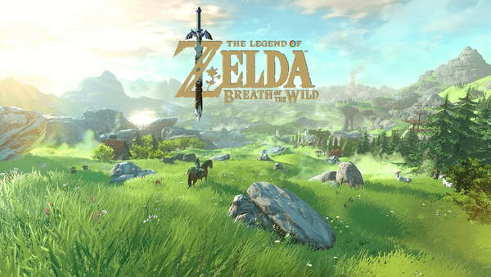

游戏属于ARPG类型  
1.游戏有成长系统，比如体力会随着游戏进行而增加（本作中暂不体现）。  
2.有严谨的游戏背景和故事设定。（省略）  
3.道具复杂多样，迷宫众多，以上三点符合RPG游戏的要素。（简化）  
4.解谜和战斗都为手动，具有ACT动作游戏的特征。直接在地图上进行战斗操作，不似RPG游戏要切换战斗画面，攻击手段多样化

游戏画风为幻想风格，色彩比较亮丽。模型不需要过度精细。

### 操作风格

操作以经典动作游戏操作方式为蓝本。

WSAD四方向运动

空格跳跃

鼠标旋转视角/攻击/防御

道具切换

系统键控制

键位设置（暂定）

|  |  |
| --- | --- |
| W | 前 |
| S | 后 |
| A | 左 |
| D | 右 |
| Spacebar | 跳跃 |
| Q | 道具切换 |
| ESC | 系统键 |
| Mouse 1 | 攻击 |
| Mouse 2 | 防御 |

## 开发计划

### 时间

总体开发时间两周（14天）

### 预计场景完成时间

单个场景：旷野-----（5天）

建筑------（3天）

场景细化-----（2天）

Bate测试修正-----(3天)

### 预计功能完成时间

人物操作功能----（3天）

背包物品功能-----(5天)

细化优化----(2天)

Bate测试修正----(1天)

### 模型素材整合时间

总体素材整合（4天）

其余素材跟随作品进程整合

### 完成度

#### 场景

单个或少数场景

场景内功能：

1/物体挪动

2/物体摧毁

3/文字提示

4/简单交互

x

#### 功能

1/WSAD四方向运动

2/空格跳跃

3/鼠标旋转视角/攻击/防御

4/道具切换

5/系统键控制

## 功能实现

### UI

1/说明提示

2/角色状态

3/道具

4/系统界面

5/快捷栏

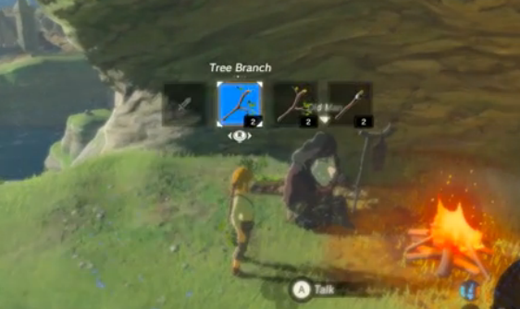

### 运动系统

1/WSAD四方向运动

2/空格跳跃

3/鼠标旋转视角/攻击/防御

### 背包系统

背包展示所有道具物品

快捷栏展示物品

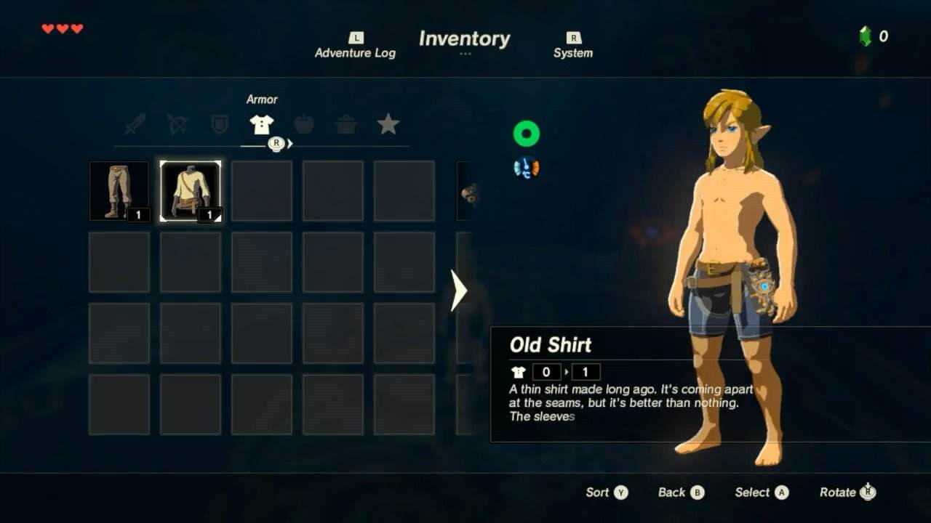

### 行为功能

WSAD四方向运动

空格跳跃

鼠标旋转视角/攻击/防御

道具切换

系统键控制

### 怪物行为

跟踪角色

攻击

### NPC

对话

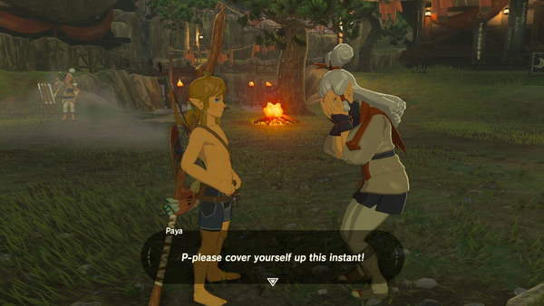

物品更改

## 素材准备

### 地形

旷野

可使用3d软件制作或使用UE4直接绘制

### 建筑

房子石柱等…

可使用3d软件制作或从网络上获取素材

### 物体

石块，树木，草植等….

可使用3d软件制作或从网络上获取素材

### 人物

可使用3d软件制作或从网络上获取素材

动画：行走 待机 攻击 跳跃 防御

模型：（暂无）